# GSK980Mdi实用功能汇总说明

## 汇总目录：

1. DXF文件钻孔铣槽功能
2. 钻孔攻丝电流检测功能
3. 一键断点恢复功能
4. 小线段前瞻功能
5. G02/G03螺旋线加工指令
6. G01铣平面指令

## 具体说明

### 1、DXF钻孔铣槽CAM功能

#### 1.1 DXF文件传输和浏览

DXF文件编辑好以后，先要传输到CNC系统当中。传输的步骤和图片如下：

1. 将DXF文件拷贝到U盘当中；
2. 将U盘插入系统，这个时候系统将进行U盘的读取；
3. 按按键，进入后，按按键进入到文件管理页面当中；
4. 按选中U盘中DXF文件后，在的工作方式下，按按键，即可将DXF文件传输到CNC系统当中。

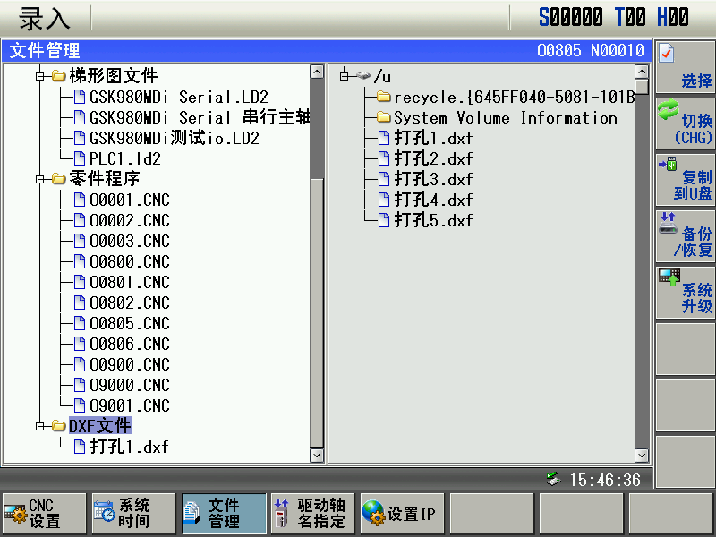

DXF文件传输完成以后，按按键，进入后，按软按键，即可对传输到CNC系统的文件进行浏览，如下所示：

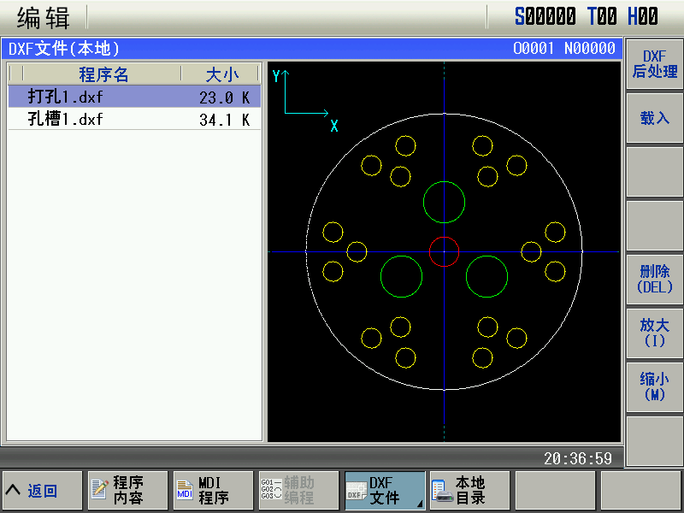

#### 1.2 DXF文件后处理

DXF后处理只能对文件中整圆以及直线、多段线、圆弧组成的闭合轮廓数据进行操作。用户在编辑DXF文件的时候，需注意：1）打孔时，整圆作孔，圆心位置代表孔的中心位置；2）同一颜色轮廓除了坐标位置不同以外，其他加工信息都作一致性处理，编辑时，需做好孔和槽的分类工作。

##### 1.2.1 进入DXF后处理

在DXF文件界面，按菜单进入DXF后处理页面，系统按照颜色对轨迹进行分类，如下图所示：

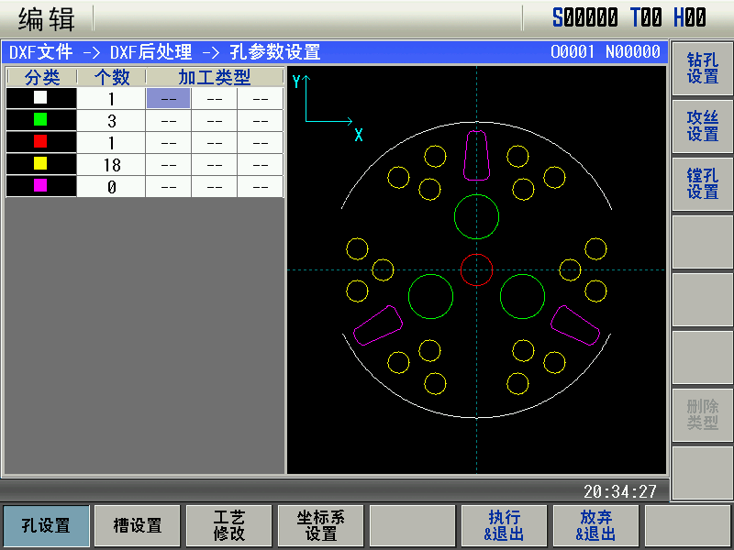

##### 1.2.2 孔设置

孔设置的孔类型主要有三种：钻孔设置、攻丝设置和镗孔设置。

* **基本信息设置**

无论是钻孔、攻丝还是镗孔都包含一个基本信息设置项。孔的基本信息设置包括：刀号选择、安全高度、参考高度、工件表面、加工深度的信息。

如下所示：

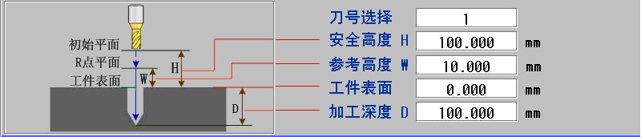

刀号选择：决定当前钻孔需要选择的刀具类型，如果当前有刀库，需要换刀，则输入的范围为1-32，如果所有孔的刀号选择都为0，则程序中将不执行换刀。

安全高度：安全高度是指Z轴加工的起始位置，也就是固定循环打孔中所说的Z轴初始点坐标位置。该数值是工件表面的相对值。

参考高度：参考高度是指Z轴下刀距离工件表面的相对高度，也就是固定循环中所说的R点高度，设置时不能大于安全点高度。

工件表面：是指Z轴在工件表面的一个对刀值，是一个绝对值。

加工深度：是指从工件表面相下加工的深度，是一个相对值。

* **钻孔设置**

按菜单进入钻孔设置处理，界面如下图所示：

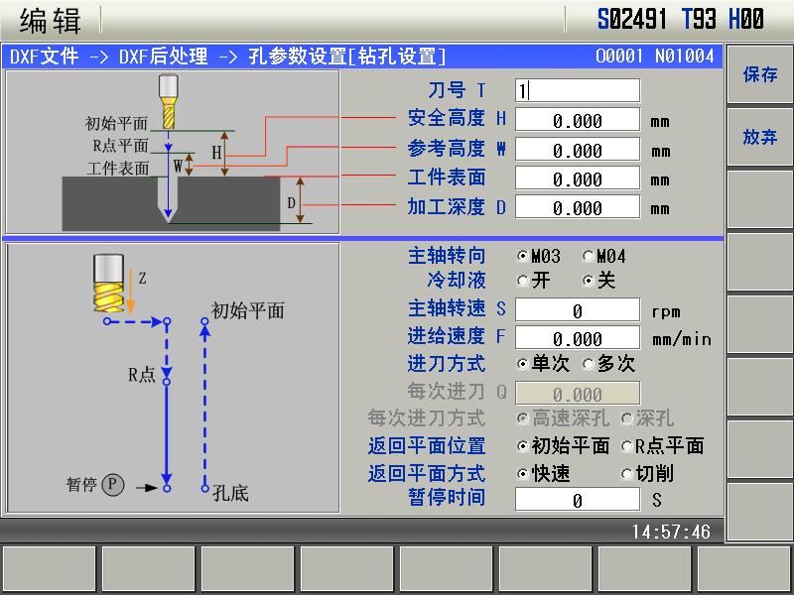

* **攻丝设置**

按C:\Users\Administrator\AppData\Roaming\feiq\RichOle\445297770.bmp菜单进入攻丝设置处理，界面如下图所示：

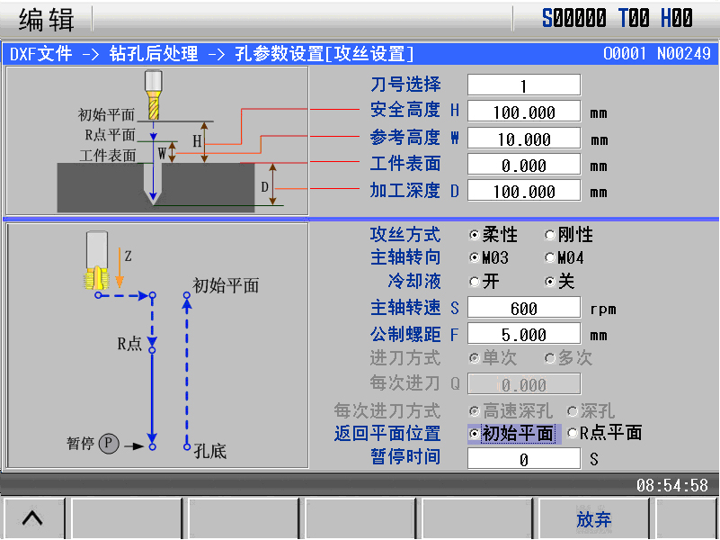

* **镗孔设置**

按C:\Users\Administrator\AppData\Roaming\feiq\RichOle\3182380667.bmp菜单进入镗孔设置处理，界面如下图所示：

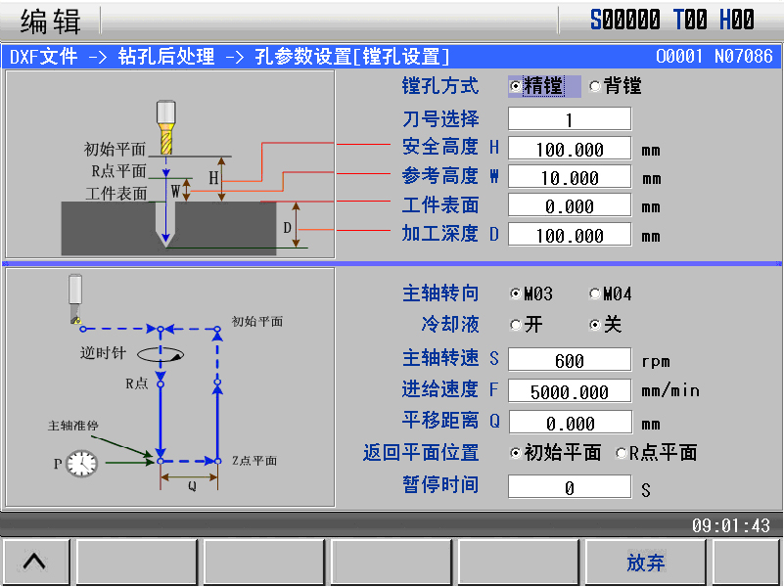

##### 1.2.3 槽设置

进入DXF后处理页面后，选择软按键进入铣槽设置，系统按照颜色对轨迹进行分类，如下图所示：

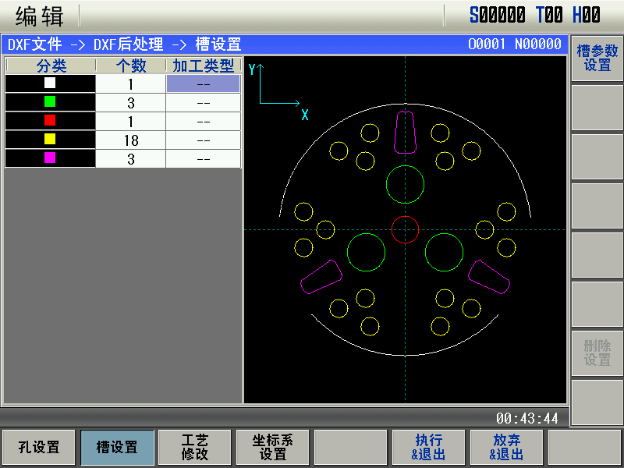

* **槽参数设置**

按菜单进入槽参数设置，界面如下图所示：

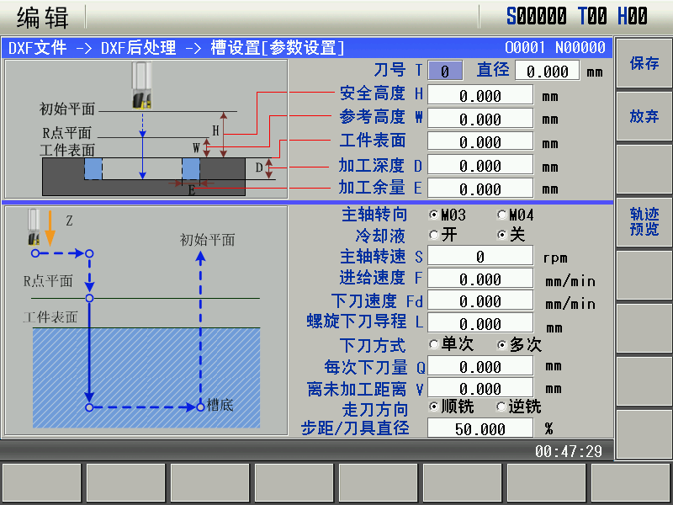

* **轨迹预览**

完成槽参数设置后，可以按菜单查看铣槽轨迹，如下图所示：

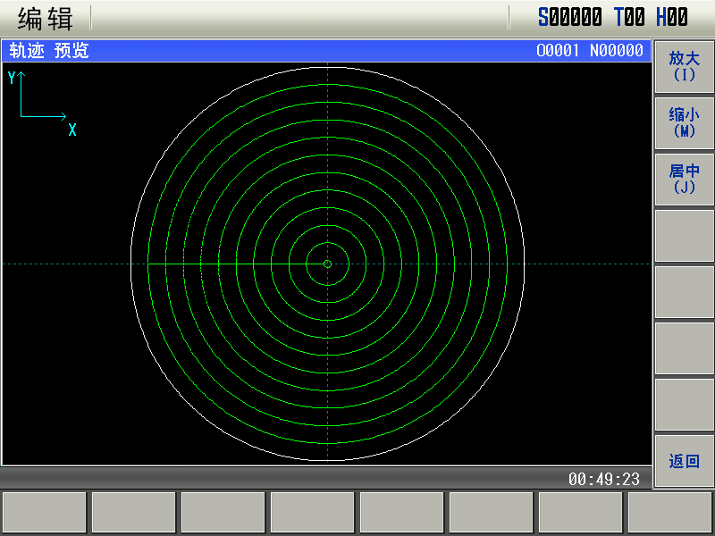

##### 1.2.4 工艺修改

在DXF后处理页面按按键可进入工艺修改页面。工艺修改主要包括两部分：原点修改和类型排序修改。

* **原点修改**

1. 移动光标选择对应孔，按设置对应孔中心为原点，按则原点恢复为绘图坐标系原点。
2. 移动光标选择对应孔，按键可以选择对应孔加工有效还是无效。当该孔打√时，表示有效，空白表示无效。

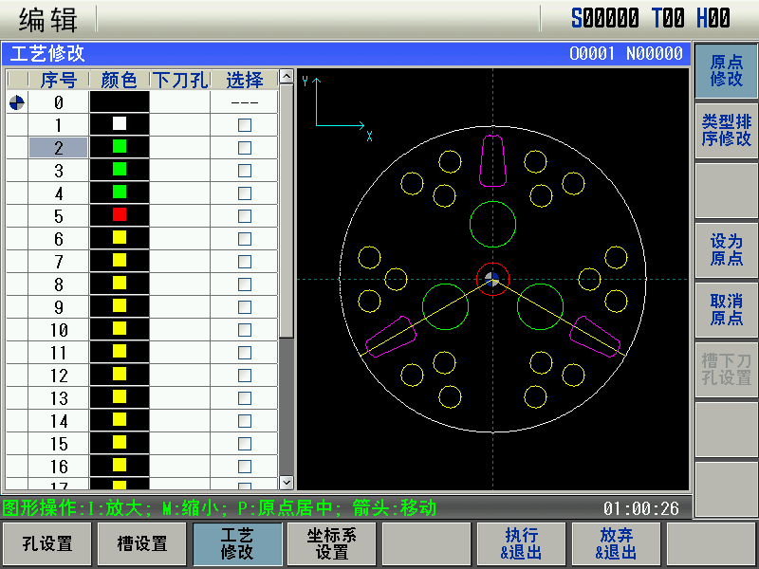

* **类型排序修改**

1. 按2700610613按键进入类型排序修改页面，按、

或直接输入数字可以对工艺排序进行修改。

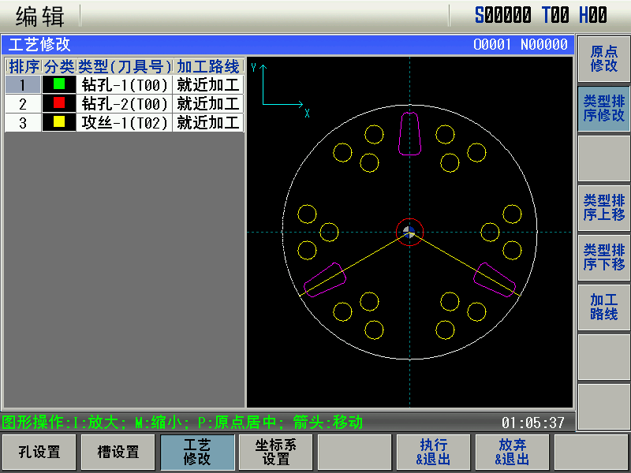

1. 按C:\Users\Administrator\AppData\Roaming\feiq\RichOle\2905723545.bmp可以设置不同类型的加工路线：包括就近加工、X轴方向加工、Y轴方向加工。

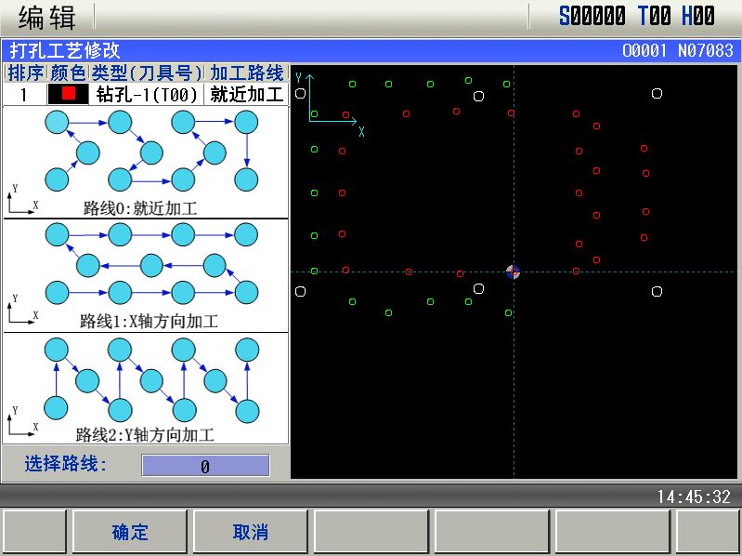

##### 1.2.5 坐标系设置

在DXF后处理页面按进入坐标系设置，可以设置单工位或多工位坐标系方式进行加工，如下图所示：

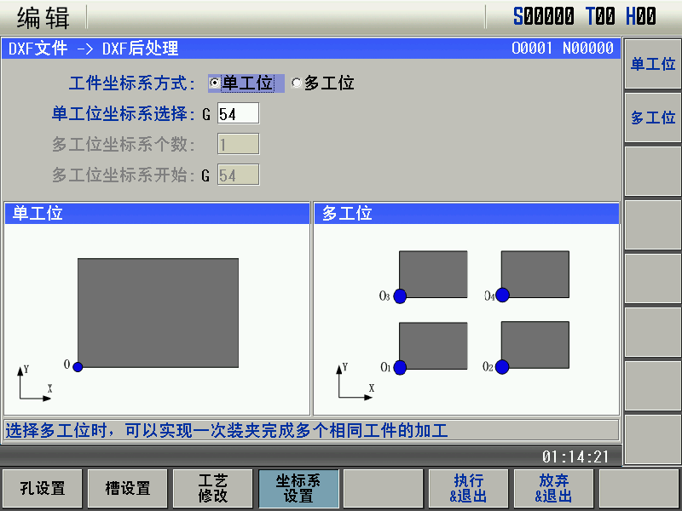

#### 1.3 程序生成注意事项和参数控制

在所有需要加工信息填充完成以后，返回到DXF后处理起始页面，按按键，在弹出对话框类输入相应文件名后按，系统根据DXF后处理信息生成相应的加工程序。

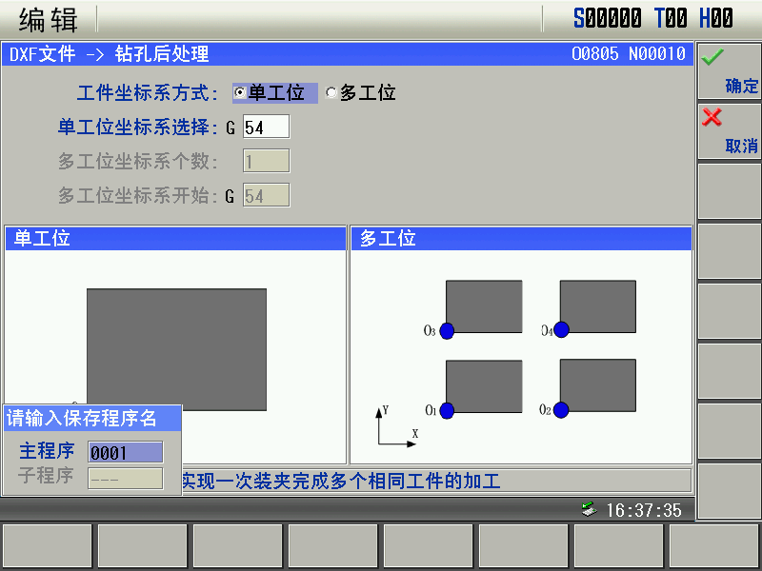

如果按按键，则所有的孔设置信息将无效，退出且不生成程序。

**注意事项：**

1. 只能在编辑、手脉、手动方式下才能进入到孔参数设置页面；
2. 如果是单工位的坐标系，则只在相应文件名下生成一个主程序文件。如果选择的是多工位，则除了生成主程序文件外，还将生成一个被调用的子程序文件;
3. 填充数据时，如果数据不合规范，则按返回上一层时，将提示报警。如果选择按键，则当前设置数据恢复为进入设置前的状态并退出打孔设置;
4. 生成程序时，如果填充的孔信息需要做换刀处理，这时如果换刀中出现0号程序，则提示报警；
5. 如果对打孔的类型处理不满意，在孔参数设置页面，按即可清除当前设置的打孔设置信息；
6. 填充好的钻孔设置信息将被保留到DXF文件当中，下一次对该DXF文件进行钻孔程序生成时，只需再执行一次，即可立即生成打孔程序。
7. 生成程序时，如果同颜色的圆也是同圆心，这时候，钻孔只做一次处理，工艺中会规避掉这种类型的孔重复加工的情况。
8. 同一个孔设置，只能设置一次攻丝或者镗孔，且攻丝或者镗孔的默认加工顺序在钻孔之后。

**参数控制：**

|  |  |  |  |  |  |  |  |  |
| --- | --- | --- | --- | --- | --- | --- | --- | --- |
| 300 | *** | *** | *** | *** | *** | *** | *** | DXFTOOL |

DXFTOOL ==1：DXF文件打孔换刀方式，自动换刀

==0：DXF文件打孔换刀方式，手动换刀

示例1：

当自动换刀有效时，生成如下的程序：

G91 G30 Z0.0 P2

（刀具刀号：02；打孔个数：10）

T02 M6（T指令换刀）

G98 G90 X10 Y10 M03 S1000

。。。。。。

M30

示例2：

当手动换刀有效时，生成如下的程序：

G91 G30 Z0.0 P2

（刀具刀号：02；打孔个数：10）

M05

M00 （此处暂停，用户可以手动进行换刀处理）

。。。。。。

M30

### 2、钻孔攻丝电流检测功能

#### 2.1功能说明

在钻孔或者攻丝的时候，如果出现进给轴或主轴的电流超过一定范围，将导致刀具损坏的时候，系统将提前结束钻孔或者攻丝，并返回到初始平面，提示用户进行刀具或者工艺检测。

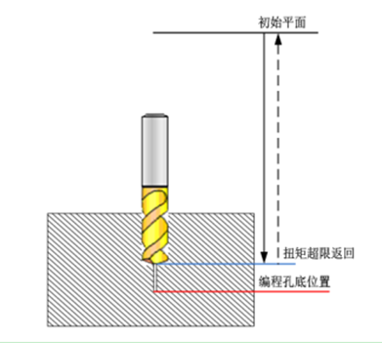

#### 2.2通过编程来指定电流检测

参数设置：

|  |  |  |  |  |  |  |  |  |
| --- | --- | --- | --- | --- | --- | --- | --- | --- |
| No.586 |  |  |  |  |  |  |  | JOCK |

JOCK ==0 钻孔、攻丝指定E值检测电流超限时，Z轴检测有效

==1 钻孔、攻丝指定E值检测电流超限时，主轴检测有效

|  |  |  |
| --- | --- | --- |
| FIXTIME | 5128 | 钻孔检测到电流超限后的延时时间（ms） |

|  |  |  |
| --- | --- | --- |
| TAPTIME | 5138 | 攻丝检测到电流超限后的延时时间（ms） |

指令说明（以G81为例）：

G81 X_ Y_ R_ Z_ E_

说明：

1）E值指定的是一个百分比数值，为电机额定电流的百分比，如指定60，检测值为额定电流的60%，范围（0～150%），大于150，仍然按150计算。

2）E值指定为0的时候，检测功能无效

3）E值指定的时候，可以通过参数No.586来设置检测轴是否有效

4）E值为模态指令

5）如果是钻孔循环，检测到电流超限连续超限的时间小于检测延时时间No.5128，则不执行超限返回，系统继续执行钻孔，如果连续超限时间大于检测时间No.5128，则立即执行超限返回。

6）如果是攻丝循环，检测到电流超限连续超限的时间小于检测延时时间No.5138，则不执行超限返回，系统继续执行攻丝，如果连续超限时间大于检测时间No.5138，则立即执行超限返回。

#### 2.3 通过参数来设置电流超限值

##### 2.3.1 钻孔设置电流超限

|  |  |  |
| --- | --- | --- |
| FIXZCK | 5126 | Z轴钻孔检测电流超限与额定电流的百分比（0～150%），0：Z轴检测无效 |
| FIXSPCK | 5127 | 主轴钻孔检测电流超限与额定电流的百分比（0～150%），0：主轴检测无效 |

|  |  |  |
| --- | --- | --- |
| FIXTIME | 5128 | 钻孔检测到电流超限后的延时时间（ms） |

**说明：**

1） 当钻孔指定E值检测的时，通过参数来检测电流超限功能无效

2） 当未指定E值，通过参数设置检测电流超限功能有效，如果只检测其中的一个轴，请将另外一个轴的检测值设置为0

3） 设置的参数为百分比值，如指定60，检测值为电机额定电流的60%

4） 当钻孔检测到电流超限后，如果连续超限的时间小于检测延时时间No.5128，则不执行超限返回，系统仍然继续执行钻孔，如果连续超限时间大于检测时间No.5128，则立即执行超限返回。

##### 2.3.2 攻丝设置电流超限值

|  |  |  |
| --- | --- | --- |
| TAPZCK | 5136 | Z轴攻丝检测电流超限与额定电流的百分比（0～150%），0：Z轴检测无效 |
| TAPSPCK | 5137 | 主轴攻丝检测电流超限与额定电流的百分比（0～150%），0：主轴检测无效 |

|  |  |  |
| --- | --- | --- |
| TAPTIME | 5138 | 攻丝检测到电流超限后的延时时间（ms） |

**说明：**

1） 当攻丝指定E值检测的时，通过参数来检测电流超限功能无效

2） 当未指定E值，通过参数设置检测电流超限功能有效，如果只检测其中的一个轴，请将另外一个轴的检测值设置为0

3） 设置的参数为百分比值，如指定60，检测值为电机额定电流的60%

4） 如果是攻丝循环，检测到电流超限连续超限的时间小于检测延时时间No.5138，则不执行超限返回，系统继续执行攻丝，如果连续超限时间大于检测时间No.5138，则立即执行超限返回。

### 3、一键断点恢复功能

在加工的时候，如果出现中断或者断电，系统可以通过一键设置的方法，将程序定位到中断程序的段落，并且恢复之前加工的模态。操作方法：

1) 在自动方式，切换到“位置”页面下，按“”按键，在其右上方有“4109778771”按键，点击进入以后，按“”按键，执行完以后，系统会有红色的提示如下：

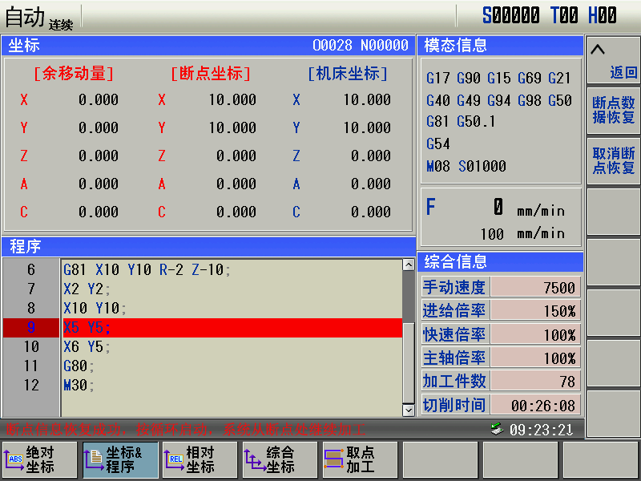

2) 在点击“断点恢复操作”后，系统将定位到之前中断加工的位置。在确定可以继续加工后，点击“循环启动”按键，系统将执行恢复之前的模态信息，并暂停2秒后，进入到下一步加工。

3) 如果不想继续加工，可以点击“取消断点恢复”按键，取消断点恢复。

### 4、小线段前瞻功能

#### 4.1小线段前瞻功能概述

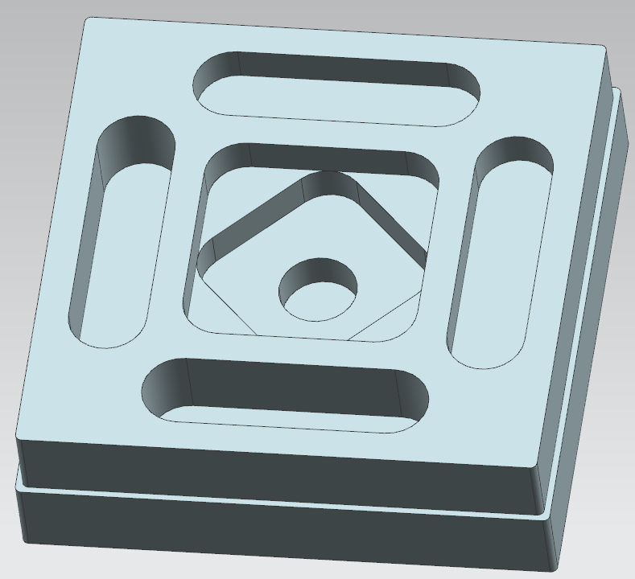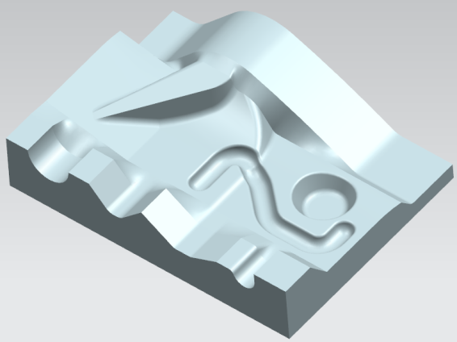 小线段前瞻功能主要用于UG、Mastercam等软件制作的模具零件加工，也常用于轮廓精度要求较高的工件制造。

模具加工 高精度零件加工

#### 4.2小线段前瞻的启用方式

小线段前瞻功能，可以通过G5.1指令和参数设置，两种方式来启用该功能:

##### 4.2.1 G5.1 指令启用

格式：G5.1 Q_

说明：1、Q值只能选择0或1，输入其他值系统将提示报警

2、指定Q1的时，小线段前瞻功能有效；

3、指定Q0时，小线段前瞻功能无效；

4、M30运行结束后，小线段前瞻功能无效；

5、上电时，默认为小线段前瞻功能无效。

示例：

G0 X0 Y0 Z0

G5.1 Q1 (进入小线段前瞻)

G01 X0.1 Y0.1

X0.3 Y0.2

......

G5.1 Q0 (取消小线段前瞻)

##### 4.2.2 参数设置启用

|  |  |
| --- | --- |
| No.20 | 切削控制选择，0：效率优先，1：效率优先下提升轮廓精度，2：前瞻轮廓优先 |

No.20#=2时，小线段前瞻功能常有效。无需通过G5.1指令来开启该功能。

#### 4.3 小线段前瞻相关参数

|  |  |
| --- | --- |
| No.80 | 小线段前瞻有效时，所有轴最大切削进给速度，（标准值5000） |

说明：切削的上限速度，编程速度超过该速度，将以该速度运行。

|  |  |
| --- | --- |
| No.82 | 小线段前瞻有效时，所有轴最大合成加速度（标准值50） |

说明：切削加减速的上限，运行时超过该加速度，将以该加速度运行。

|  |  |
| --- | --- |
| No.83 | 小线段前瞻有效时，各轴允许的最大加速度（标准值120） |

说明：切削的单轴加减速上限值，运行时超过其中最小加速度，将通过该最小加速度，

限制合成加速度。

|  |  |
| --- | --- |
| No.84 | 小线段前瞻有效时，所有轴最大的速度阶跃值，（标准值120） |

说明：阶跃值越大，段和段之间过度的速度越快，机床震动越大，阶跃值越小，

段与段之间速度越慢，机床震动越小，加工平滑度降低。

|  |  |
| --- | --- |
| No.89 | 小线段前瞻有效时，反向间隙确定反向的精度（0.001mm），（Z轴标准值3） |

说明：确定反向精度，是为了避免小线段程序编程时，出现极小的反向数据后，重复反向，

导致加工模具平面出现划痕现象。

### 5、G02、G03螺旋线加工指令

**指令说明：**

整圆加工时，如果指定一个加工次数P，系统将Z轴分成P等分进行螺旋线加工

**指令格式：**

G02/G03 J(I/K)__ Z__ P_

P：指定螺旋线的加工次数

注意事项：

1. 只有指定整圆时，才能进行螺旋线加工
2. P只能为整数，指定小数时，小数无效
3. 螺旋线加工不能和C刀补进行复用，复用时无效
4. 螺旋线加工不能和前瞻功能进行复用，复用时无效
5. 如果不指定Z值，则会在当前Z平面循环P次
6. 为了保证底部的平整，加工到底部时，会在底部平面再执行一圈整圆加工

**示例：**

G90 G0 X0 Y0 Z-2

G02 J-15.11 Z-20 P6 F2000(将-2到-20的距离分成6等分进行螺旋线加工)

G0 Z-2

G02 J-15.11 P6 F2000 (在Z-2平面循环6次)

M30



### 6、G01铣平面功能

**指令功能**

指令G01时，如果指定K值，可以在G17平面下实现铣平面操作

**指令格式**

G01 X__ Y__ K__

X/ Y:铣平面的终点位置

K：每次来回铣的进刀距离，应小于刀具直径的75%

**注意事项：**

1. 指定终点坐标X、Y是起点坐标的对角线位置，必须有差值，如果无差值，则不会执行铣平面功能
2. 指定K值铣平面功能时，指定其他轴地址移动时，铣平面功能无效
3. C刀补和前瞻状态下，铣平面功能无效
4. 执行铣平面功能时，是以X和Y的较短轴进行刀具平移，以较长轴作为来回往复进行加工

**示例(如下图所示)：**

G0 X0 Y0

G01 Z-15 F600（移动到Z轴位置）

G01 X20 Y16 K3（Y轴为短轴，每次进刀k=3mm，D=6mm）

M30

